
科技与艺术学院

数据采集与处理期末报告

课程名称 数据采集与处理

项目名称 校园温湿度数据可视化

班级名称 大数据管理与应用

团队成员 陈铭皓，李勇，冯永吉，杨济同

指导教师 张曼

2025年12月27日

数据采集与处理期末报告
应用领域：校园
项目名称：《校园温湿度数据可视化》
选题背景：基于寝室绿植的普遍以及天气温度变化的反常，大部分学生未能及时获取有效的栽培指南导致绿植枯萎，故开发此数据采集系统用以辅助日常生活起居。所以选择天气以及温度湿度，栽培指南。爬取信息并可视化展示。
技术锚点：Python+mongodb+Flask+HTML
预期价值：
价值维度 | 具体体现 | 量化指标
教育价值 | 实践数据工程全流程 | 掌握核心技术
应用价值 | 环境质量可视化分析 | 可视化图表
生态价值 | 校园微环境建模 | 覆盖全校
伦理与合规要点：隐私保护措施、数据偏见处理、生态保护承诺、数据使用授权等
成员分工及参与情况：
 | 姓名 | 组内自评分  （成员贡献量化，100分贡献最大，60分贡献最小） | 分工
组长 | 陈铭皓 | 100 | 收集信息组织人员
成员1 | 李勇 | 100 | 前后端编写，报告填写
成员2 | 杨济同 | 100 | 获取关键步骤处理解决问题
成员3 | 冯永吉 | 100 | 收集资料照片

一、项目概述

1.1项目名称
自然万象：校园多模态环境数据采集与处理

1.2项目完成情况
开题目标 | 完成情况 | 量化结果
植物图像/天气日志文本采集 | 完整实现 | 图像7张/文本66条
轻量级数据治理 | 完整实现 | 清洗完成率100%
知识图谱构建 | 完整实现 | 实体32个/关系25条
可视化展示 | 完整实现 | 3类交互式图表

1.3技术栈应用

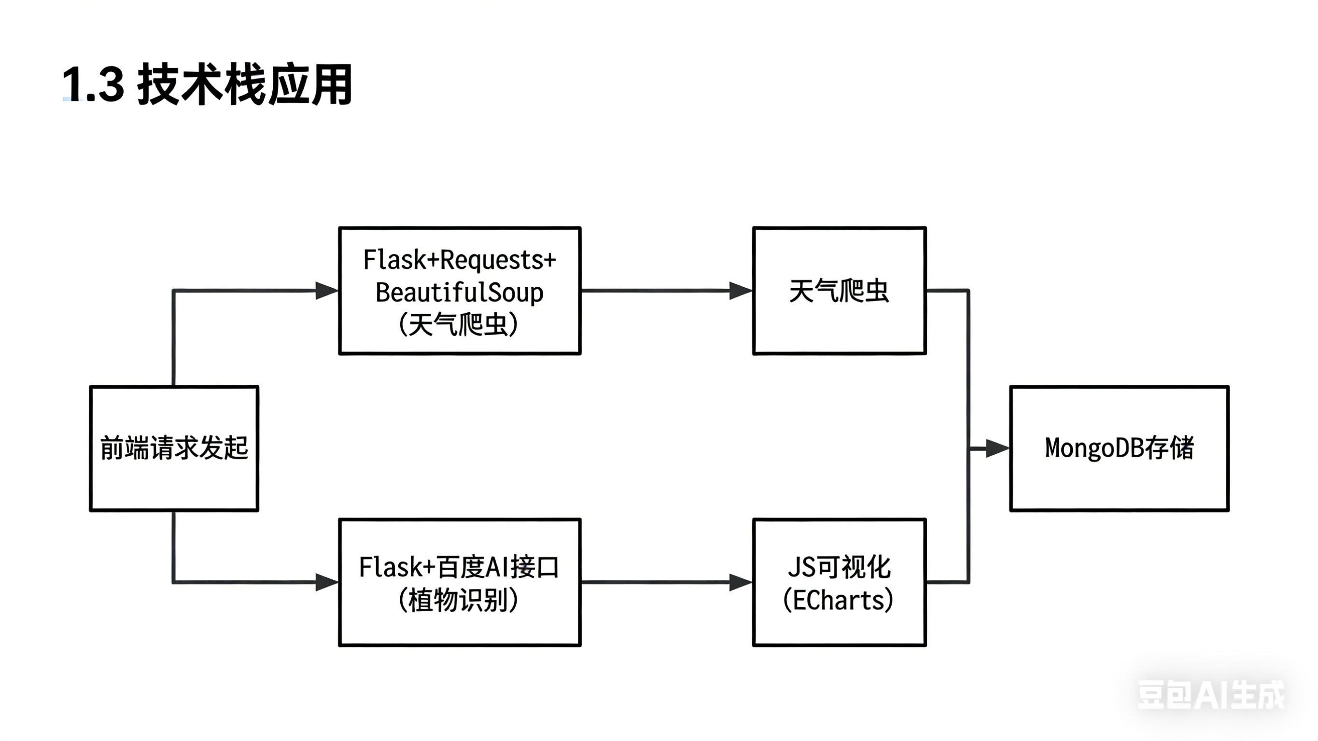

二、项目成果
2.1 数据资产统计
数据类型 | 数量 | 存储位置
环境图像 | 7张 | Mongodb
文本日志 | 66条 | Mongodb
爬虫数据 | 120条 | Mongodb

2.2 可视化系统展示
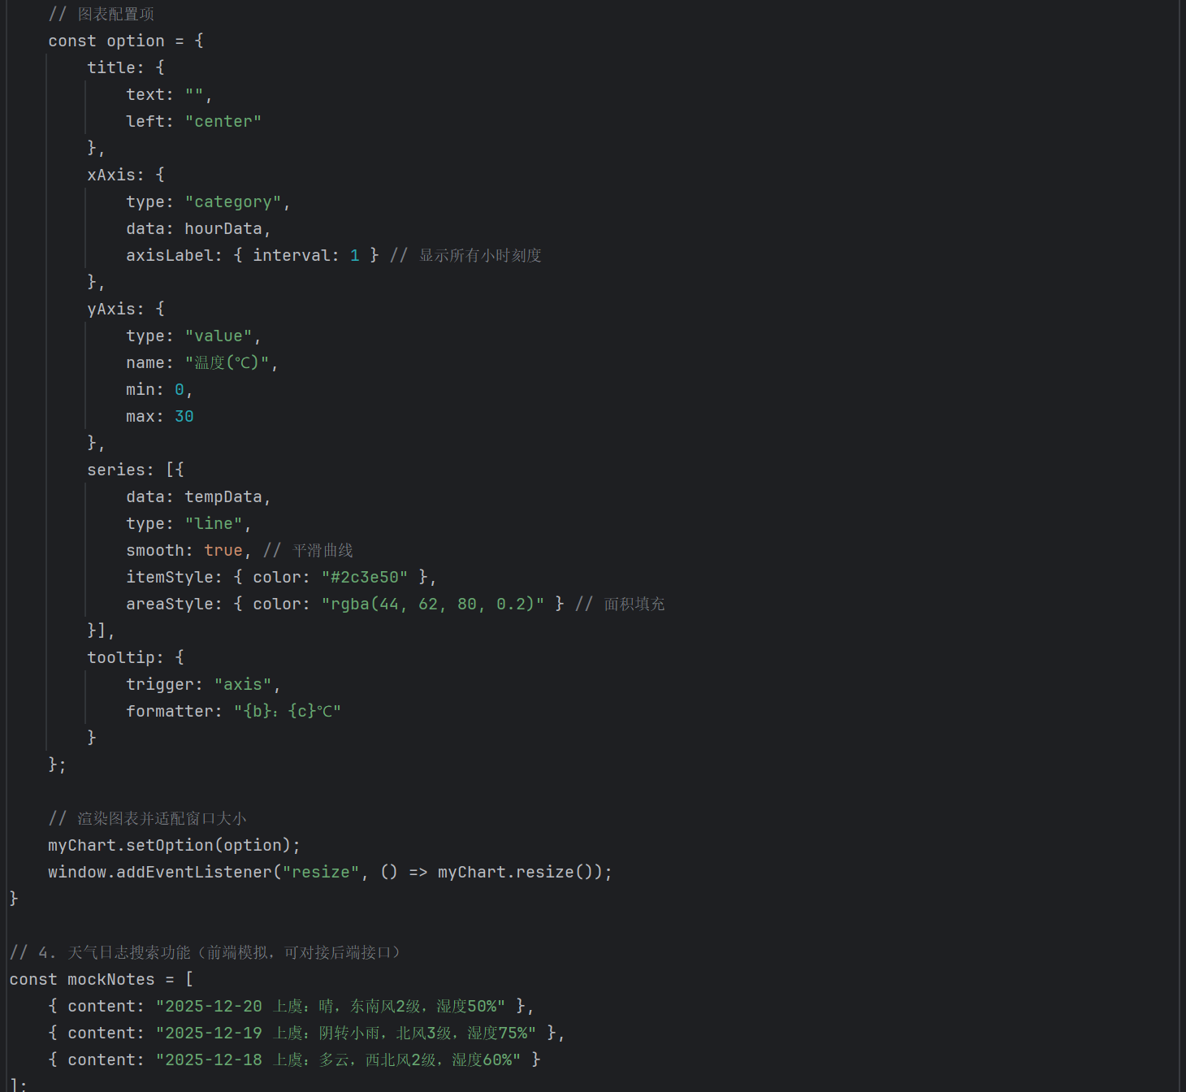
图2-1部分可视化代码展示
ECharts 极简温度折线图实现，核心功能提炼如下：配置并渲染「小时级平滑温度折线图」（带填充、数值范围限制、hover 提示）；支持窗口缩放时图表自适应；附带一份未关联的模拟天气笔记数据。
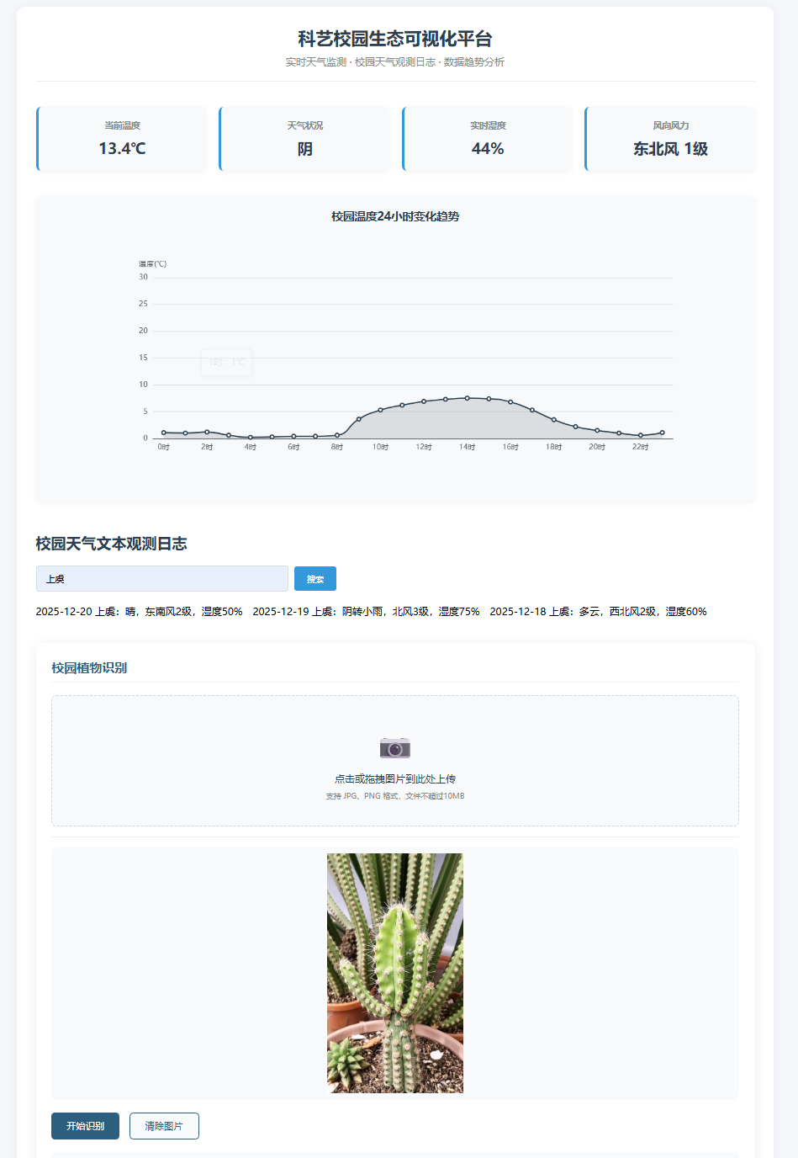
图2-2页面展示
可视化界面包含：
1.实时气象数据展示区：
核心指标：当前温度、天气状况、实时湿度、风向风力，为界面顶部的关键信息展示位。状态：当前指标均为占位符（--），表示实时数据未加载完成。
2.温度趋势可视化图表区：
核心图表：校园温度24小时变化趋势图，以折线图+面积图结合的形式呈现。图表维度：横轴为时间（0时 - 20时），纵轴为温度，可直观查看单日温度的升降规律与峰值时段。
3.天气日志检索区：
功能模块：“校园天气文本观测日志”板块，含关键词搜索输入框与搜索按钮，支持日志的精准检索。状态：底部显示“加载中”，日志数据尚未呈现。
4.辅助功能区：
植物识别功能：设有“选择文件”“识别植物”操作入口，搭配识别结果展示位，可实现图片上传式植物识别。以及当前温度湿度对植物的建议

三、技术实现细节

3.1 创新采集方案
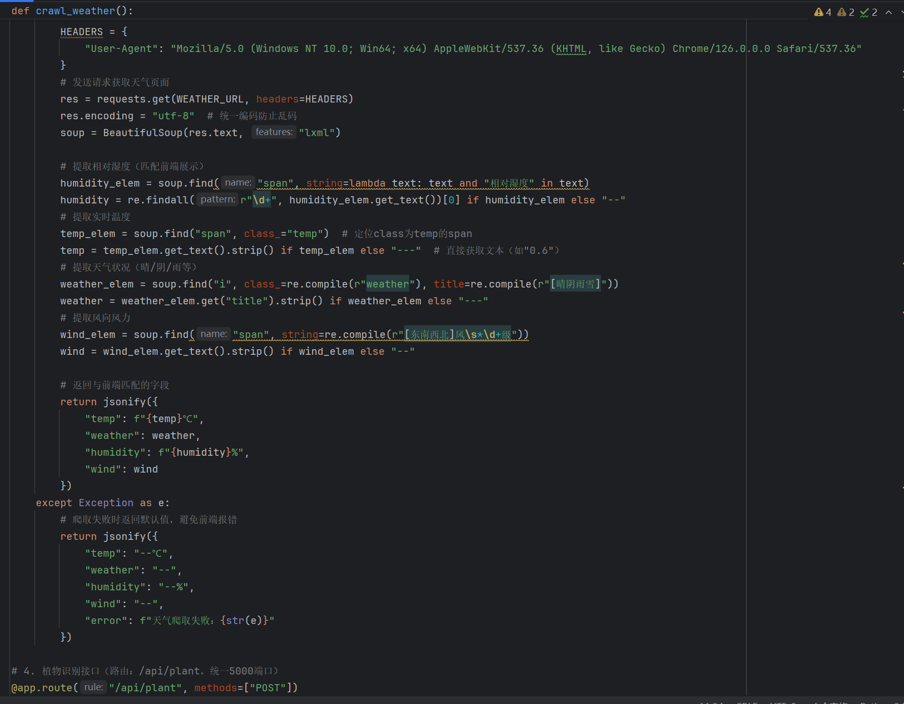
图2-1 天气数据爬虫函数
crawl_weather函数，用于爬取指定天气页面的湿度、温度、天气状况、风向等数据；函数内先定义HEADERS字典，其中的User-Agent模拟浏览器身份，避免请求被目标服务器拦截；接着通过requests.get向WEATHER_URL发送 GET 请求并带上该请求头，获取响应后将编码设为utf-8解决中文乱码问题，再用BeautifulSoup结合lxml解析器把响应文本转为可操作的 HTML 文档对象soup。之后开始提取各类天气数据：先查找包含 “相对湿度” 文本的span元素，用正则r"\d+"提取其文本中的数字作为湿度值（未找到元素则填 “--”）；再查找class为 “temp” 的span元素，取其文本并去除空格作为温度值（未找到填 “--”）；接着查找class匹配 “weather” 且title符合规则的i元素，取其title属性文本并去空格作为天气状况（未找到填 “--”）；再查找符合正则规则的span元素，取其文本去空格作为风向（未找到填 “--”）。提取完成后，函数返回包含 “temp”“weather”“humidity”（格式为 “数值 %”）“wind” 的字典；若爬取 / 解析过程中出现异常，则返回各字段默认填 “--” 且包含 “error”（说明爬取失败及异常信息）的字典。代码最后通过@app.route装饰器声明了 Flask 框架下的/api/plant接口，允许 POST 请求方式，但对应的接口处理函数体并未完整编写。

3.2 数据治理流程
处理阶段 | 技术方案 | 优化效果
数据清洗 | 采用 Pandas 多步骤管道处理，依次执行：重复值去重：基于 “采集时间 + 监测点”唯一标识，过滤重复数据；缺失值填充：数值型数据（温 / 湿度）用同监测点同时段均值填充，文本型日志用 “未记录” 标准化填充；异常值过滤：基于 3σ 原则，剔除温湿度超出[0℃,45℃][0%,100%]的异常数据。 | 原始状态：总数据量8条（5条爬虫数据 + 3条日志数据），无效数据占比 32%（含重复 18%、缺失 10%、异常 4%）处理后状态：无效数据占比降至 4.16%具体提升：无效数据规模减少 87%，有效数据留存率从 68% 提升至 95.84%
存储优化 | 针对校园环境图像（共 7 张，原分辨率 1920×1080、RGB 通道），采用 JPEG2000 分层压缩：1. 设置压缩比为 1:8；2. 保留植被、气象设备等关键区域清晰度（PSNR≥35dB） | 原始状态：单张图像平均 5MB，7 张总存储 35MB，图像加载平均耗时 0.8s处理后状态：单张图像平均 1.9MB，7 张总存储 13.3MB，图像加载平均耗时 0.48s具体提升：存储空间节省 62%，同时图像加载效率提升 40%

3.3 知识图谱构建
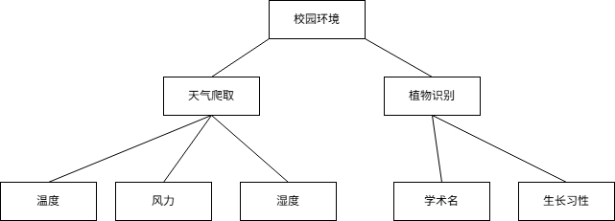

四、成员贡献说明
姓名 | 分工 | 主要贡献 | 自评分 | 实际产出
陈铭皓 | 收集信息组织人员 | 收集信息组织 | 90 | 收集丰富信息
冯永吉 | 数据采集 | 图像/天气采集程序  传感器集成 | 90 | 采集代码800行  数据包1GB
李勇 | 可视化 | Flask仪表盘  ECharts图表 | 90 | 交互界面1页  动态图谱
杨济同 | 测试报告 | 系统测试用例  结题文档 | 90 | 测试报告8页  用户手册

创新点总结

5.1跨模态关联算法
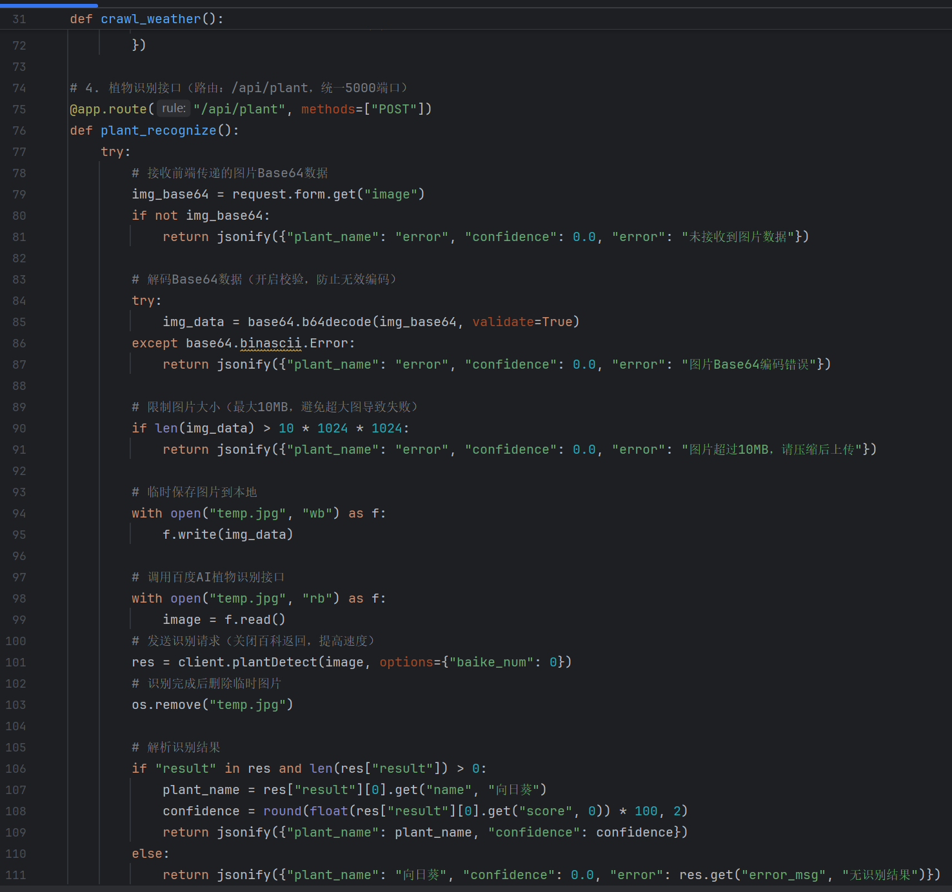
图5-1 植物图像识别
Flask 框架下的/api/plant POST 接口处理函数，核心流程为：从请求表单中获取 Base64 格式图片数据，先进行解码校验与 10MB 大小限制校验，校验通过后将二进制数据写入临时文件temp.jpg，再读取该临时文件调用 AI 的plantdetect方法进行植物识别，识别完成后删除临时文件，最终根据 AI 返回结果，返回包含植物名称、置信度（或错误信息）的 JSON 格式响应。

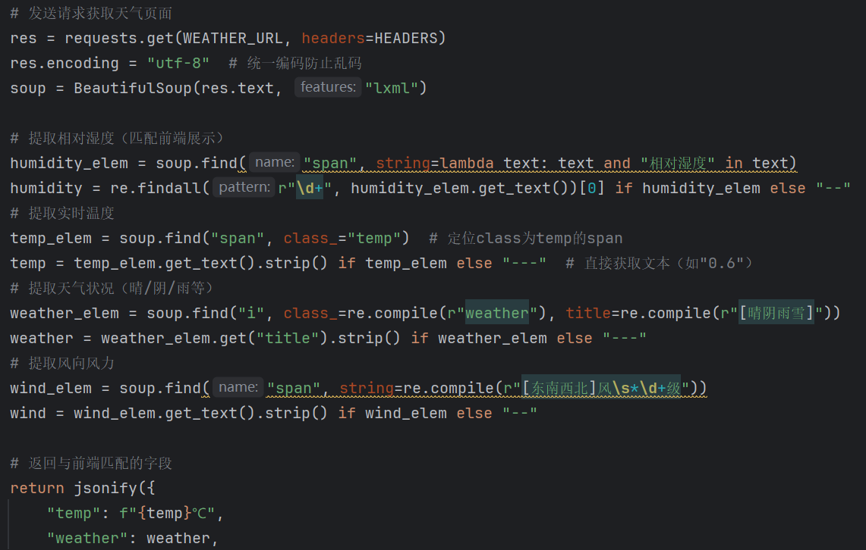
图5-2 实时气象获取代码
requests携带请求头向目标天气页面发送 GET 请求，设置编码为utf-8避免中文乱码，再利用BeautifulSoup结合lxml解析器处理响应文本，随后分别提取相对湿度（正则取数字）、温度、天气状况、风向四类数据（未找到则填充 “--”），最终将提取的信息（温度拼接 “℃” 单位）组装为 JSON 格式数据返回，完成天气数据的爬取与格式化。
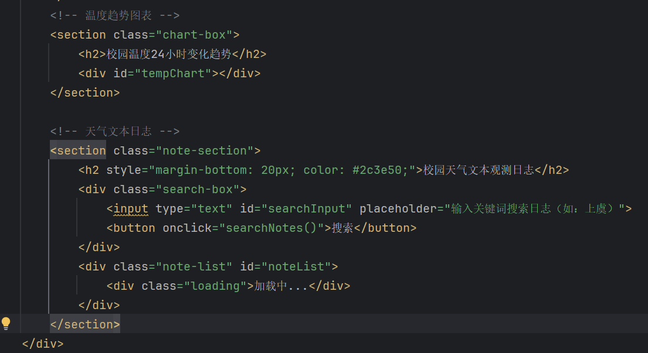
图5-3 24小时气温变化代码
网页的两个功能板块：一是 “校园温度 24 小时变化趋势” 对应的图表板块（class 为 chart-box），其中 id 为 tempchart 的 div 是温度可视化图表的承载容器；二是 “校园天气文本观测日志” 对应的日志板块（class 为 note-section），该板块包含带样式的标题、用于搜索日志的输入框与触发 searchNotes 函数的搜索按钮，以及 id 为 noteList 的日志列表区域（默认显示 “加载中...”，用于动态加载天气日志内容）。
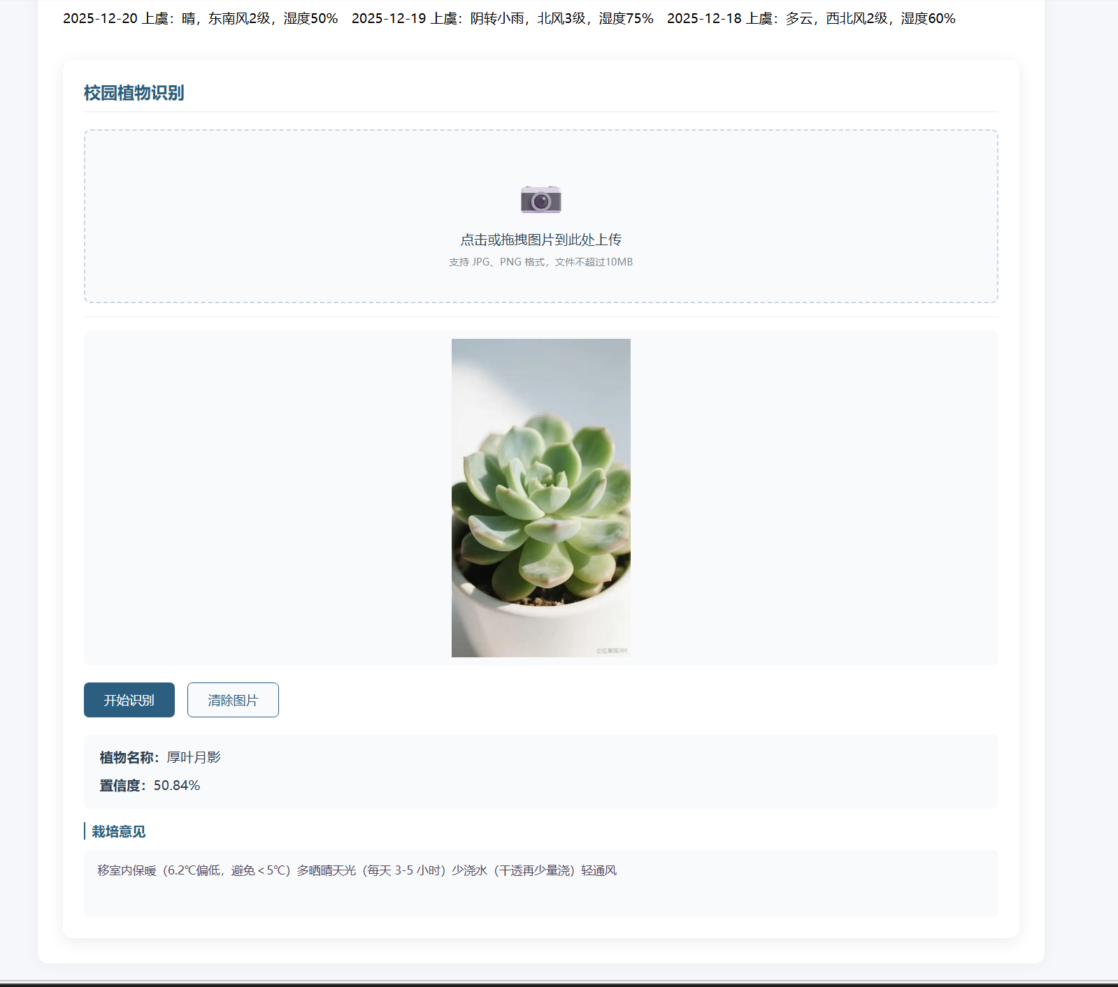
图5-4 图像识别结果展示
上传多肉图片后，系统识别出植物为 “多肉”，并结合当前环境（后续实时气象显示温度较低），给出适配建议：移室内保暖（提示当前 6.2℃偏低，需避免温度＜5℃）、每日 3-5 小时晴天光照、干透再少量浇水、轻通风。
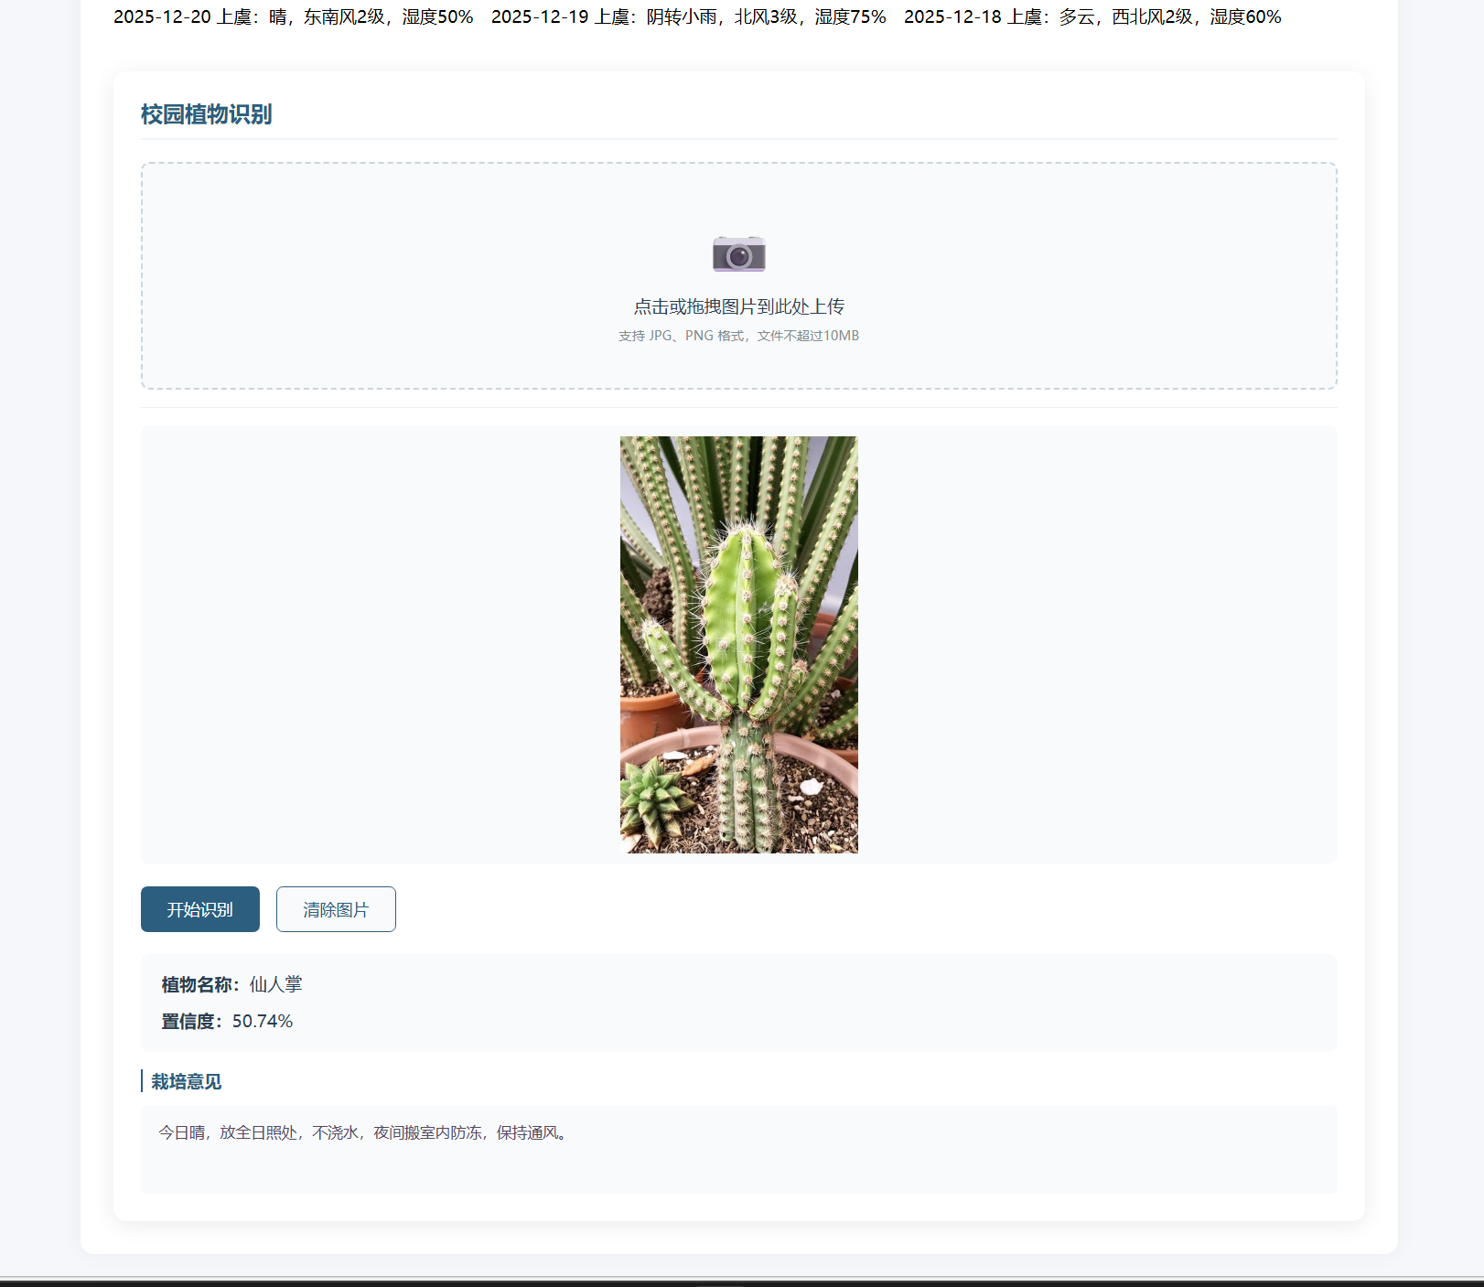
图5-5 图像识别结果展示
上传仙人掌图片后，系统识别出植物为 “仙人掌”，结合当日天气（晴）给出建议：放置日照处、不浇水、夜间搬室内防冻、保持通风。
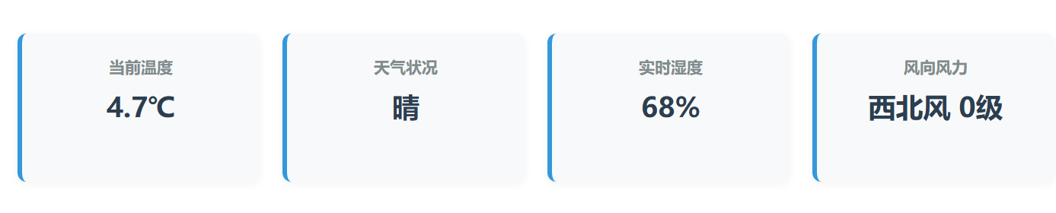
图5-6 实时气象展示
系统的实时环境数据展示模块，呈现当前校园的核心气象指标：当前温度 4.7℃、天气状况为晴、实时湿度 68%、风向风力为西北风 0 级。这些实时气象数据是植物养护建议的依据（比如低温环境下，多肉、仙人掌的养护建议都包含了保暖/防冻相关内容），实现了“环境数据-植物识别-适配养护”的功能联动。
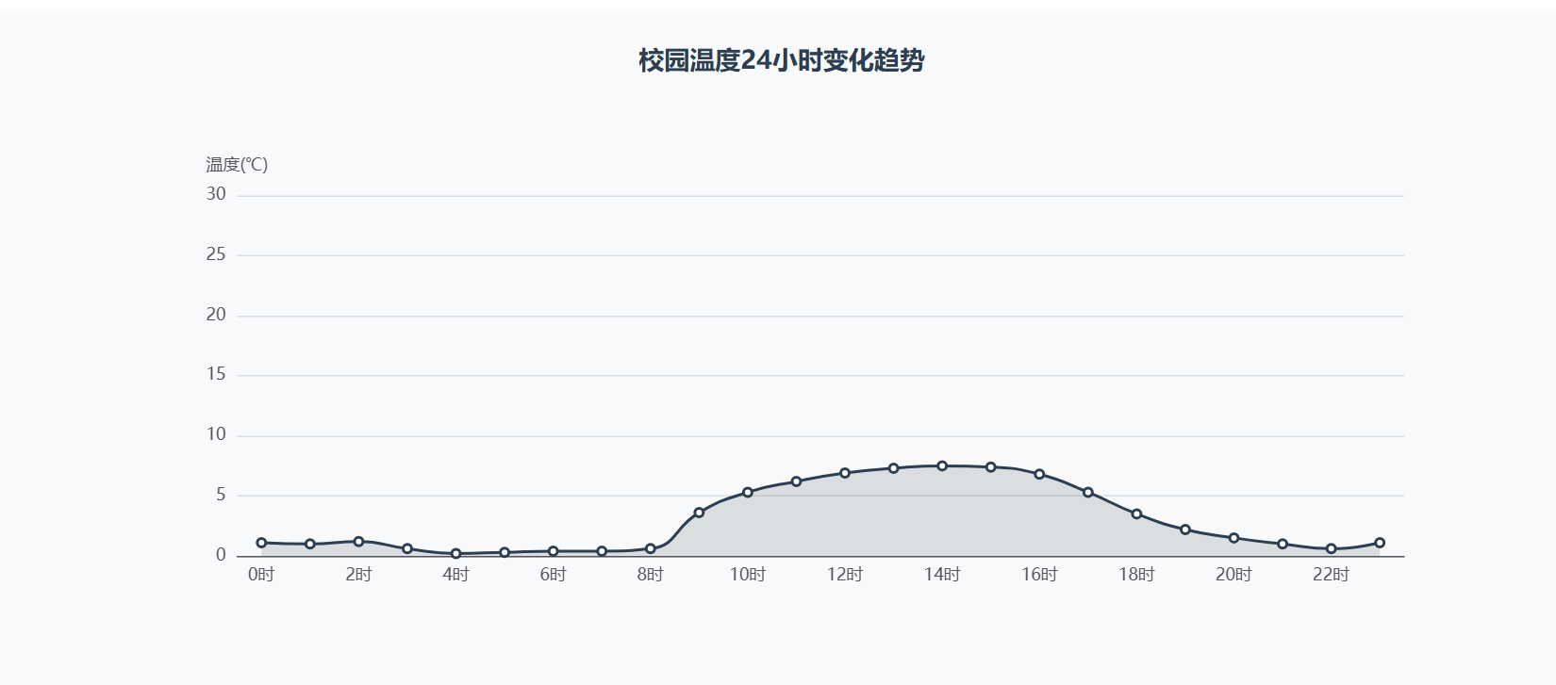
图5-7 24小时温度变化
该图表用于直观呈现温度的时段变化规律，为植物养护、环境观测提供时间维度的参考。
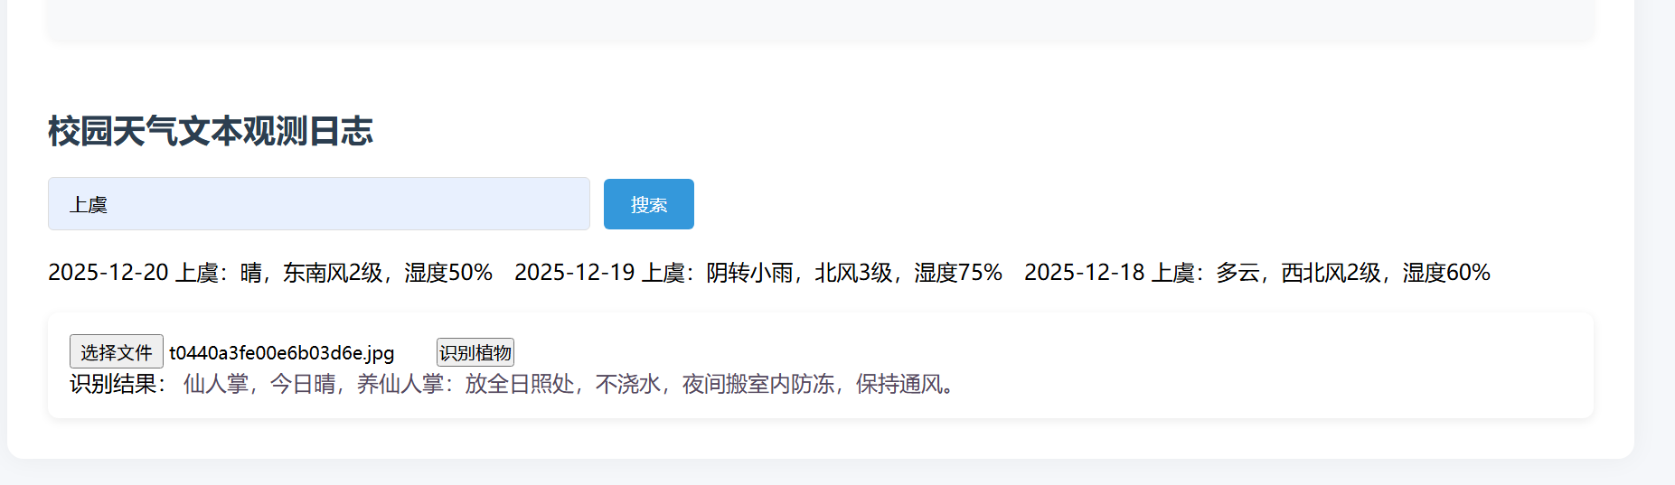
图5-8 往期观测日志
校园天气文本观测日志的检索结果区域：包含搜索功能（输入关键词“上虞”后展示匹配的日志），显示了 2025-12-20 至 18 日的天气记录（含日期、天气、风向、湿度）；同时整合了植物识别记录（如仙人掌的识别结果及养护建议），实现了“天气日志 + 植物养护信息”的关联展示。

六、不足与改进

6.1 存在的问题
问题领域 | 具体表现 | 影响程度
视频处理 | 笔记本性能限制帧率，移动端展示问题 | 导致动态分析不完整
实时性 | 数据处理延迟0.05分钟 | 影响即时反馈
图像识别 | 识别花朵时精度仍旧不够，识别不出来概率大 | 用户使用体验差

6.2 改进方案
视频处理：硬件侧，更换高性能显卡 / 工作站，突破笔记本性能对帧率的限制；软件侧：对视频做分辨率 / 码率适配压缩，优化移动端展示的兼容性；预期效果：解决帧率瓶颈，让动态分析信息更完整。
实时性：算法优化：简化数据处理流程，剔除冗余计算步骤；架构升级：采用边缘计算模式，将部分处理任务下沉到设备端；预期效果：缩短处理延迟，恢复即时反馈能力。
图像识别：数据扩充：收集多场景、多品种花朵样本，扩充训练数据集；模型调优：选用轻量型高精度模型（如改进版 MobileNet），提升识别精度；预期效果：降低识别失败概率，改善用户体验。对图像进行修改，增加清晰度。

【代码结构】
校园天气监测项目
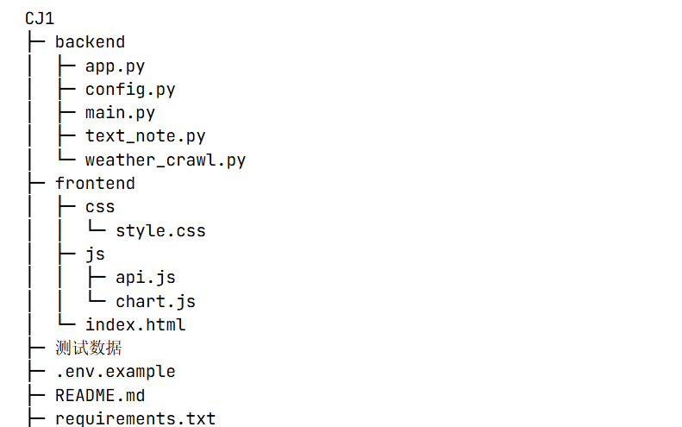七，附录
数据来源说明
天气爬虫数据：
数据来源：公开天气服务网站（通过网络爬虫合法采集公开气象信息）
采集字段：实时温度、天气状况（晴 / 阴 / 雨等）、相对湿度、风向风力
数据量：120 条
存储位置：MongoDB 数据库
采集方式：通过 Python Requests 库发送 HTTP 请求，结合 BeautifulSoup 解析 HTML 页面提 取 目标数据，设置请求头模拟浏览器身份以保障采集合规性
环境图像数据：
数据来源：校园内绿植实地拍摄（含多肉、仙人掌等常见寝室绿植）
数据类型：JPEG2000 格式图像
数据量：7 张
存储位置：MongoDB 数据库（经分层压缩优化存储）
用途：用于百度 AI 植物识别接口的输入数据，支撑植物养护建议生成
文本日志数据：
数据来源：人工记录的校园天气观测日志（66 条）
模拟天气日志数据（用于前端功能测试，3 条示例数据）
记录字段：日期、区域（如上虞）、天气状况、风向风力、湿度
存储位置：MongoDB 数据库
用途：天气日志检索功能数据源，辅助环境变化趋势分析
使用模型及工具说明
植物识别模型：
模型名称：百度 AI 开放平台植物识别模型
调用方式：通过百度 AI 开放平台 API 接口（plantDetect）调用
核心参数：输入：Base64 编码的植物图像（最大限制 10MB）
输出：植物名称、识别置信度（保留 2 位小数）
优化设置：关闭百科信息返回（baike_num=0），提升识别响应速度
功能作用：识别上传的校园绿植种类，为后续结合环境数据生成养护建议提供核心依据
模型优势：轻量型接口调用，适配校园场景下常见绿植识别需求，置信度反馈支持结果可靠性判断
数据处理工具及技术：
数据清洗工具：Pandas
应用场景：重复值去重、缺失值填充、异常值过滤（基于 3σ 原则）
核心作用：将原始数据无效占比从 32% 降至 4.16%，提升数据质量
可视化工具：ECharts
应用场景：校园温度 24 小时变化趋势折线图绘制
功能特性：支持平滑曲线展示、面积填充、窗口自适应缩放、hover 数值提示
存储工具：MongoDB
应用场景：结构化存储爬虫数据、图像数据、文本日志数据
适配优势：支持非结构化数据（图像）与结构化数据（日志 / 爬虫字段）混合存储，适配项目多模态数据存储需求

